**The World**（**1201-1215**）材料分析和教学目标：

本次选用《华尔街日报》、《周刊报道》、《泰晤士报》、《卫报》和BBC等不同话题的新闻为材料，通过语法填空、阅读理解、分析长难句、翻译句子、听力填空和词汇拓展等方式，让读者从多角度提升学习兴趣，提高分析句子、运用词块和听力能力。外媒英语新闻可以让读者体验真实语境下的语言运用，拓展学生的国际视野，了解时事，逐步提升跨文化沟通能力，形成正确的世界观、人生观和价值观。

**教学思路：**

**Part 1: News Report 1《华尔街日报》2022年12月6日 A22版面**

**WORLD WATCH**

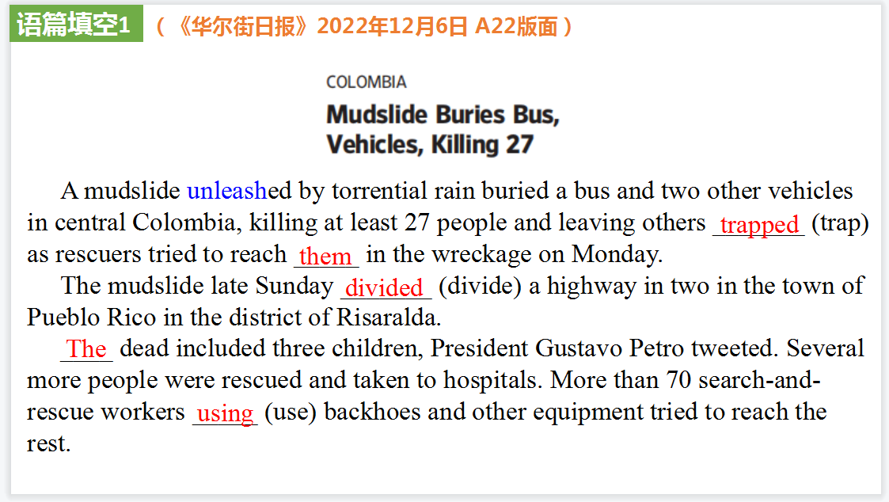

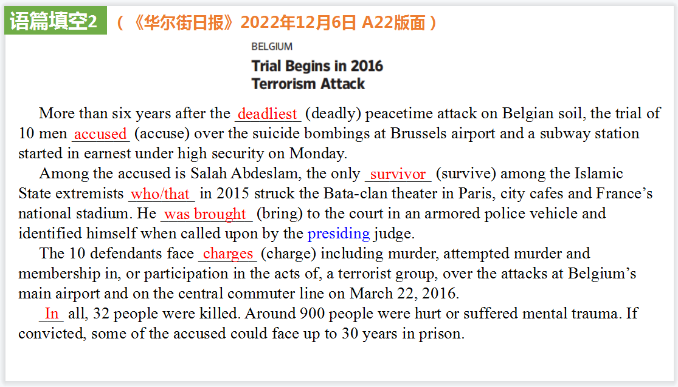

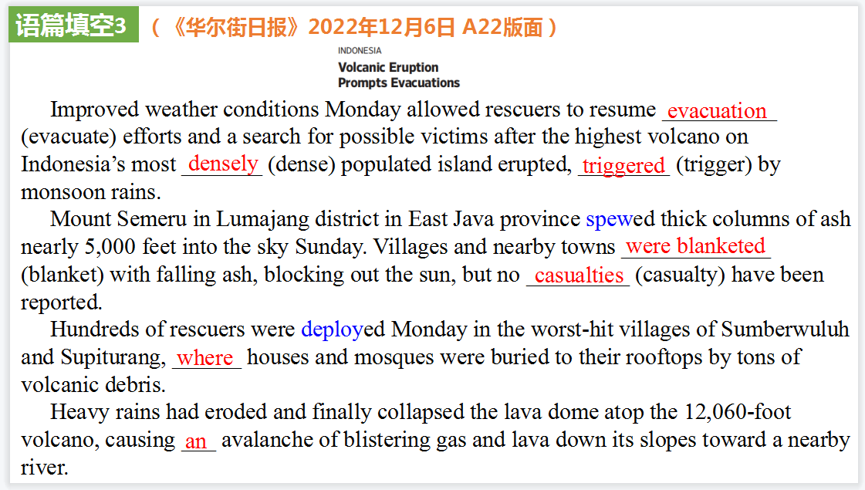

【设计意图】通过语篇填空的形式帮助学生理解新闻的主要内容，同时训练语言语法的运用能力：在语篇的视角下如何正确使用所给词汇，根据语法规则确定词汇的正确形式，使得文章通顺，激活学生的思维和语言。该新闻主题语境是关于“人与社会”中“社会热点”这一子主题，通过学习让学生了解一些时文信息。

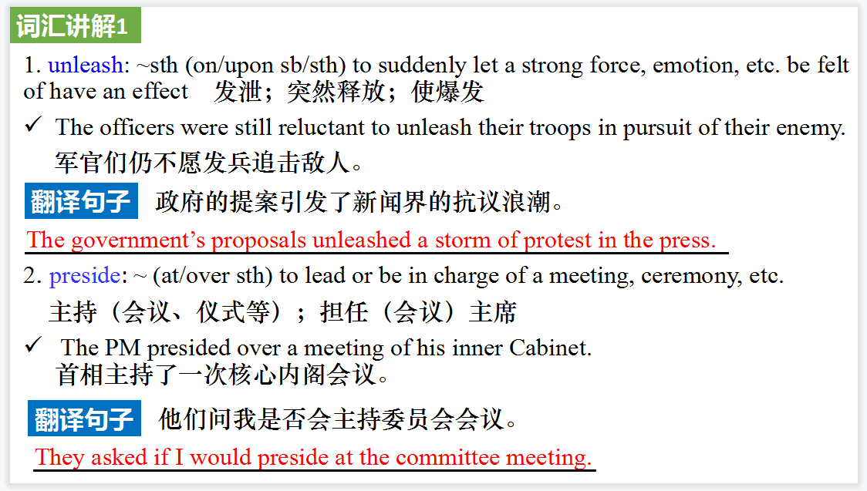

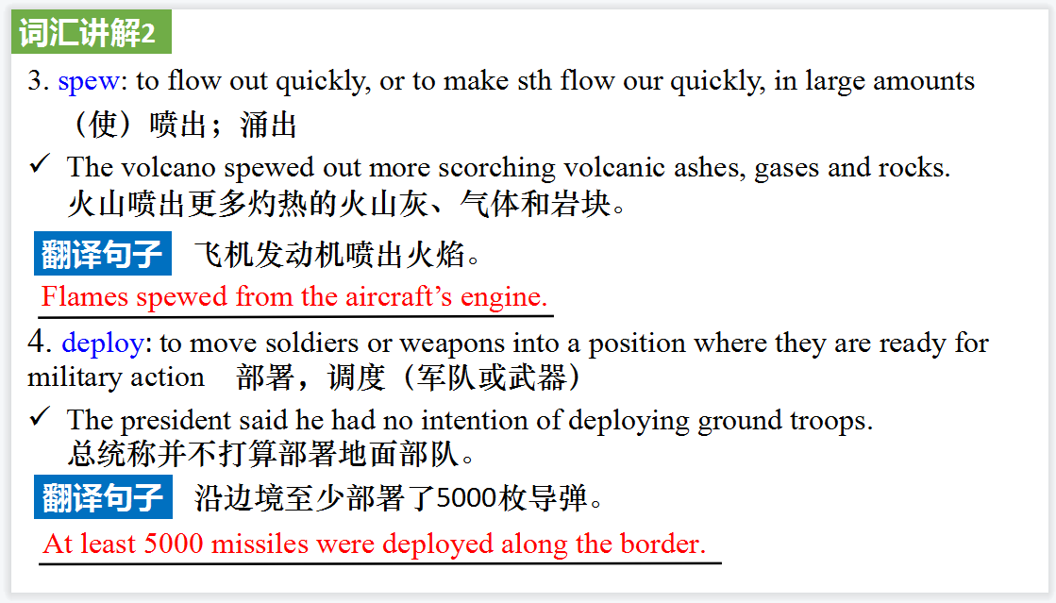

【设计意图】对文本中的词汇进行解读，并通过翻译句子对其进行巩固。

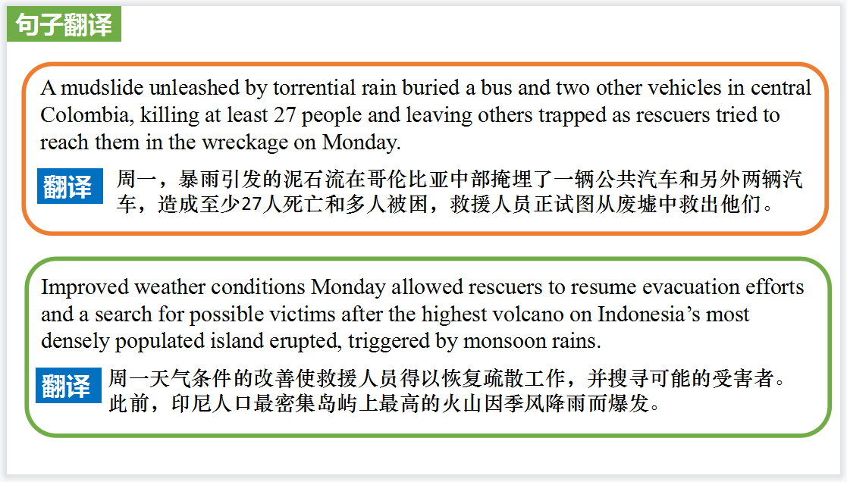

【设计意图】对文中的两个句子进行翻译练习，对其中单词、词组、句法进行巩固并关注句子结构。

**Part 2: News Report 2《洛杉矶时报》 2022年12月2日 21页**

**Friendship among the apes 猩猩之间的友谊**

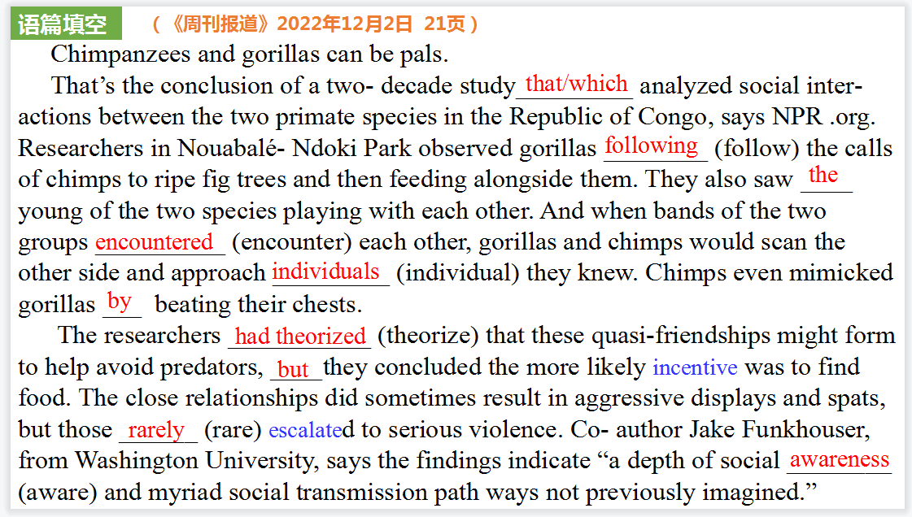

【设计意图】通过语篇填空的形式帮助学生理解新闻的主要内容，同时训练语言语法的运用能力：在语篇的视角下如何正确使用所给词汇，根据语法规则确定词汇的正确形式，使得文章通顺，激活学生的思维和语言。该新闻主题语境是关于“人与自然”中“人与环境、人与动植物”这一子主题，通过学习让学生了解不同种类的猩猩之间也存在友谊，动物之间的友好关系能更好地帮助他们生存，人与动物之间也是如此。

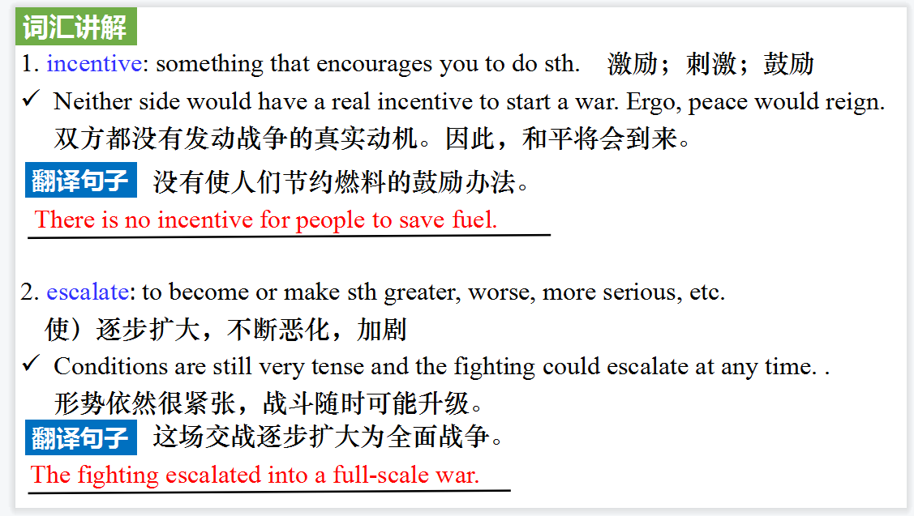

【设计意图】对文本中的词汇进行解读，并通过翻译句子对其进行巩固。

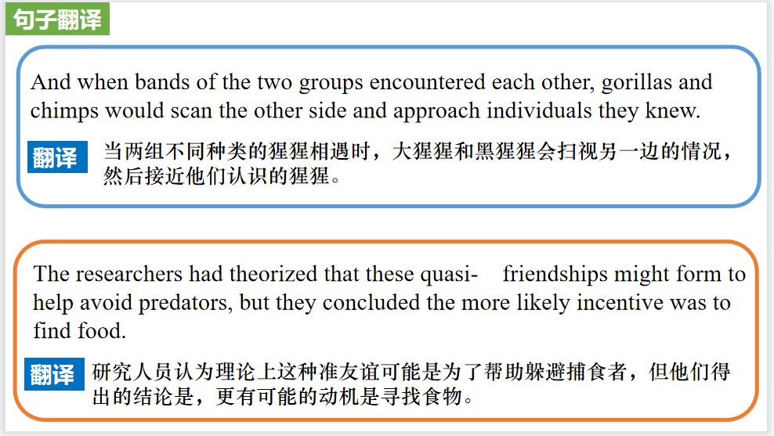

【设计意图】对文中的两个句子进行翻译练习，对其中单词、词组、句法进行巩固并关注句子结构。

**Part 3: News Report 3《泰晤士报》 2022年12月05日 17页**

**Women in fifties face £7,000 pay gap 50岁的女性面临7000英镑的收入差距**

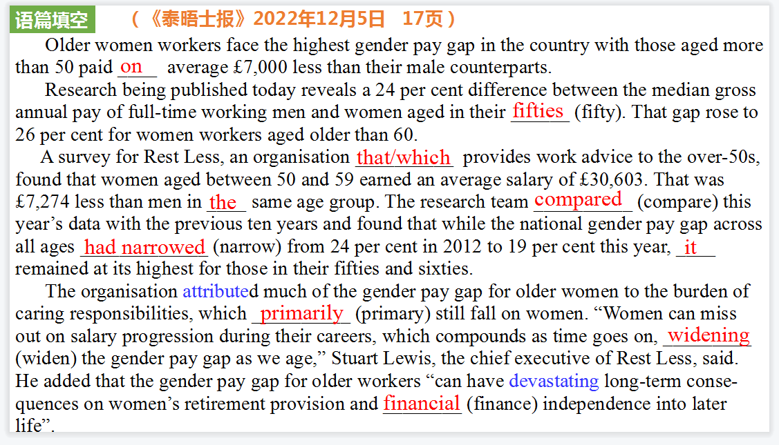

【设计意图】通过语篇填空的形式帮助学生理解新闻的主要内容，同时训练语言语法的运用能力：在语篇的视角下如何正确使用所给词汇，根据语法规则确定词汇的正确形式，使得文章通顺，激活学生的思维和语言。该新闻主题语境是关于“人与社会”中“社会热点”这一子主题，通过学习让学生了解在在英国50岁以上的人的收入情况，尤其是由于多种原因女性的收入低于同龄的男性。

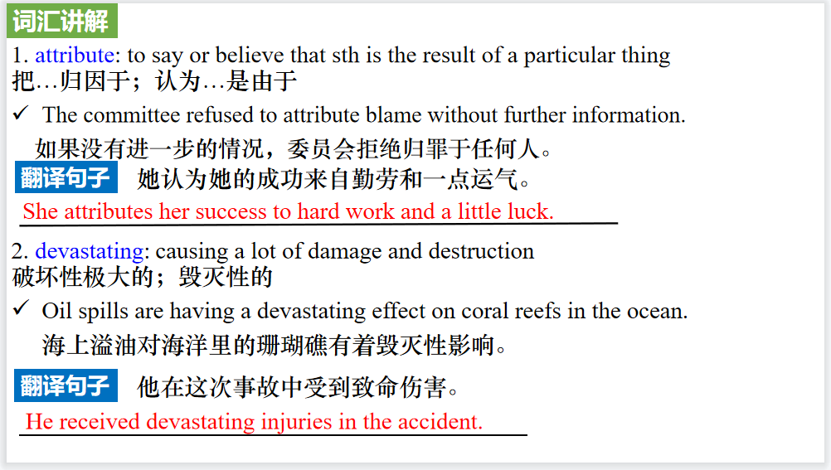

【设计意图】对文本中的词汇进行解读，并通过翻译句子对其进行巩固。

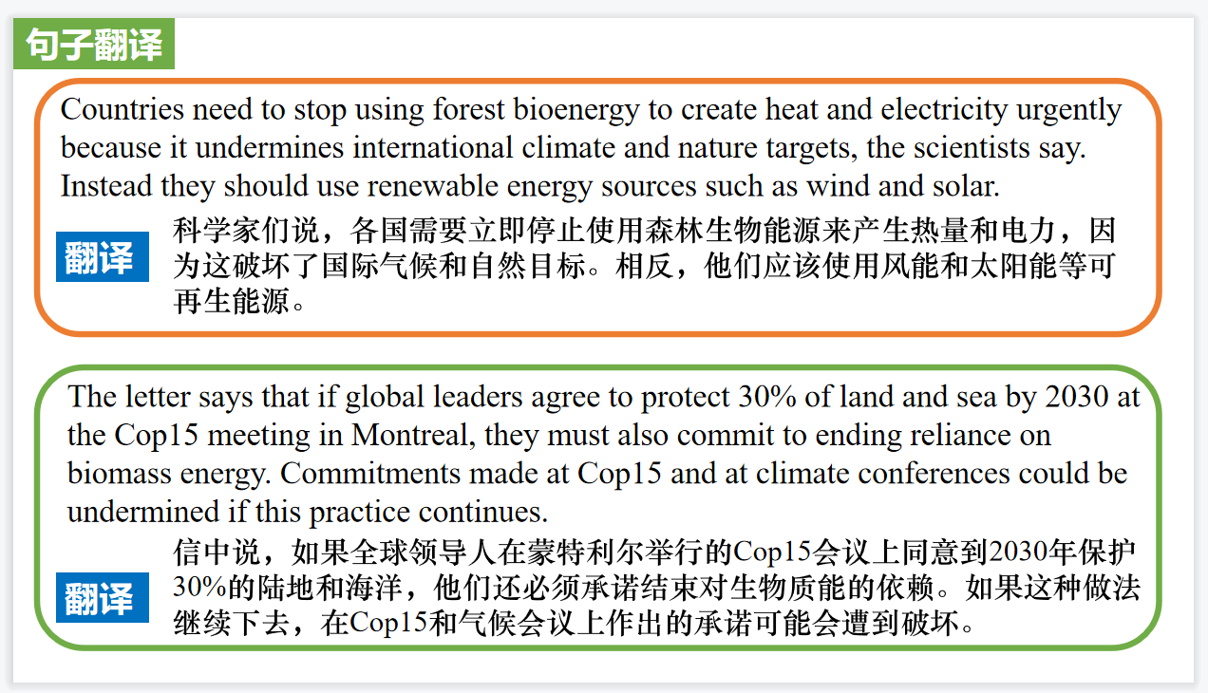

【设计意图】对文中的两个句子进行翻译练习，对其中单词、词组、句法进行巩固并关注句子结构。

**Part 4: News Report 4《卫报》 2022年12月5日 4页**

**Burning trees for energy puts nature and climate goals at risk, 650 scientists warn“焚树取能”危及自然气候**

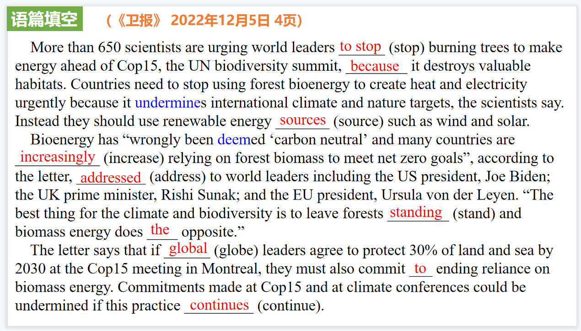

【设计意图】通过语篇填空的形式帮助学生理解新闻的主要内容，同时训练语言语法的运用能力：在语篇的视角下如何正确使用所给词汇，根据语法规则确定词汇的正确形式，使得文章通顺，激活学生的思维和语言。该新闻主题语境是关于“人与自然”中“自然环境保护”这一子主题，通过学习让学生了解“焚树取能”对自然气候的危害。

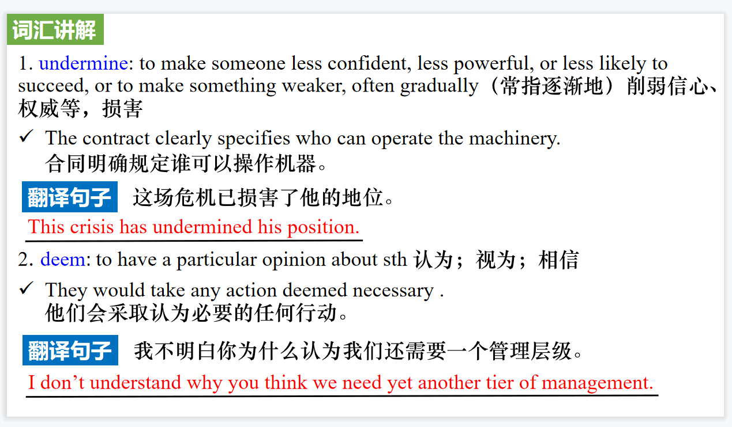

【设计意图】对文本中的词汇进行解读，并通过翻译句子对其进行巩固。

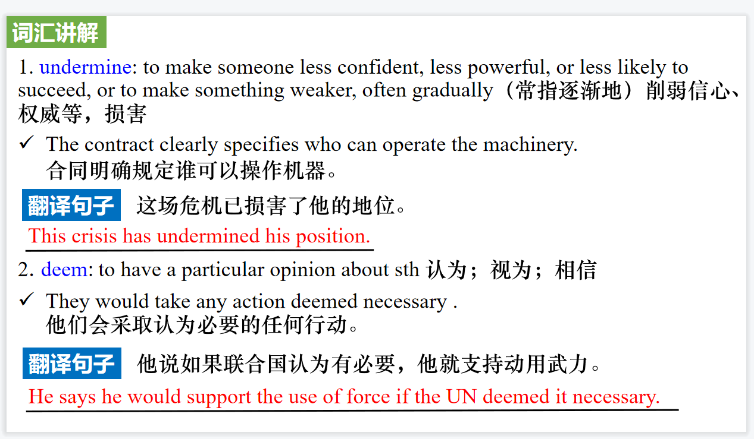

【设计意图】对文中的两个句子进行翻译练习，对其中单词、词组、句法进行巩固并关注句子结构。

**Part 5: Chinese Tea 中国茶**

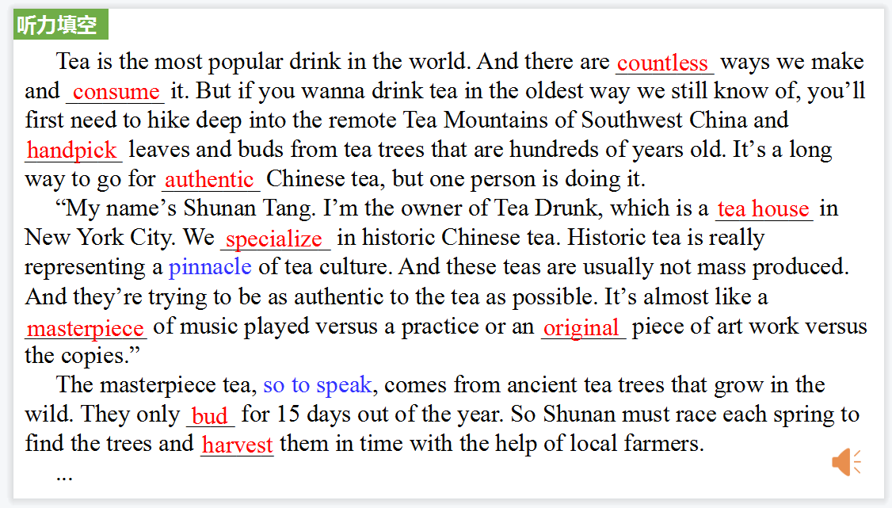

【设计意图】听一则材料，通过听力填空的方式理解文本，考察听力辨识词汇的能力。

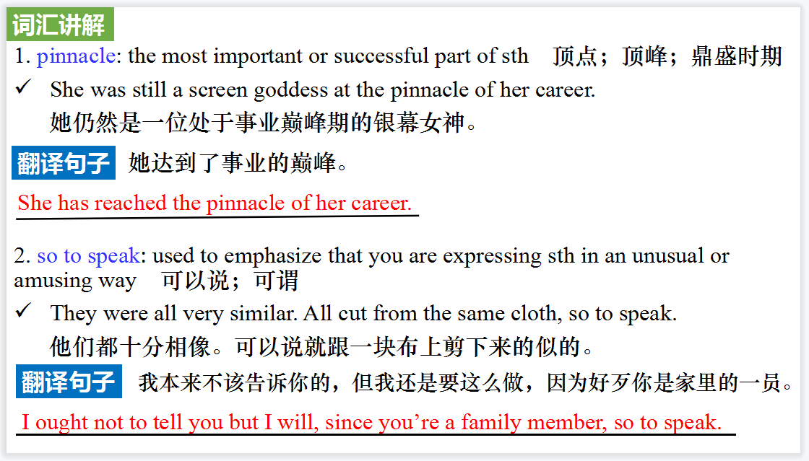

【设计意图】对文本中的词汇进行解读，并通过翻译句子对其进行巩固。

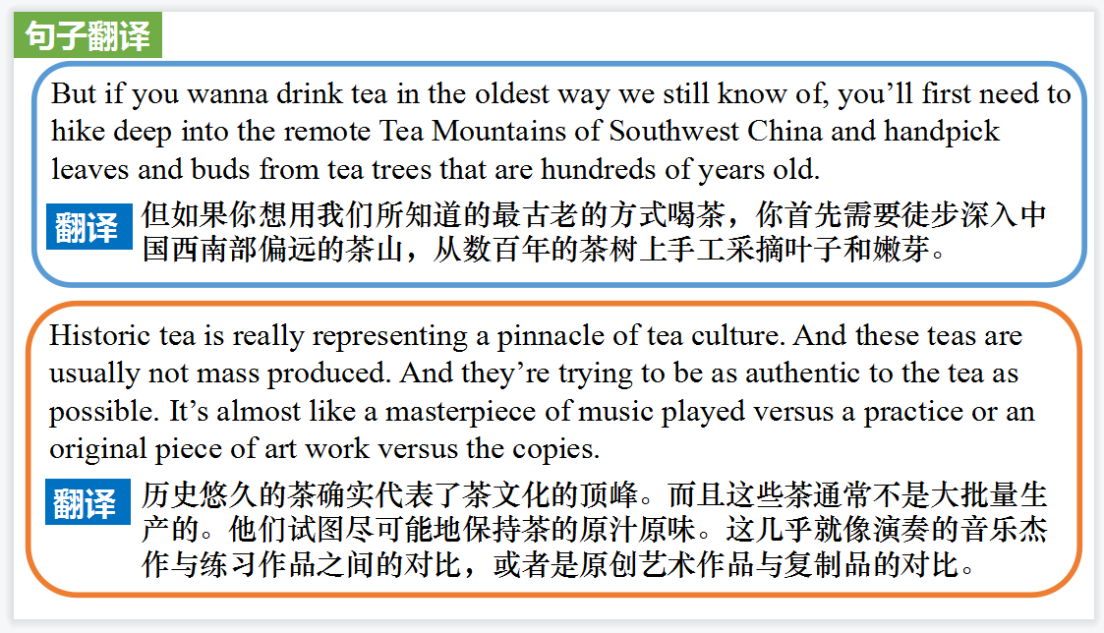

【设计意图】对文中的两个句子进行翻译练习，对其中单词、词组、句法进行巩固并关注句子结构。